管理体系审核记录表5
过程与活动、  抽样计划 | 涉及  条款 | 受审核部门：盛世朝阳二期8#中单元电梯安装现场 ，主管/陪同人员：胡耀辉 | 判定
 |  | 审核员：文波、熊洪诚 审核时间：2021年06月11日
审核条款：
现场地址：江西省宜春市高安市高安大道祥符镇盛世朝阳二期盛世朝阳二期8#中单元
环境因素/危险源识别评价；基础设施；运行环境；监视和测量资源；运行的策划和控制；生产和服务控制；运行控制；应急准备和响应
Q：7.1.3/7.1.4/7.1.5/8.5/
E：6.1.2/8.1/8.2；O：6.1.2/8.1/8.2
现场基础设施、监视设备、测量设备  （现场观察）  运行环境 | Q7.1.3  Q7.1.5  Q 7.1.4 | 项目电梯安装现场基础设施、监视设备、测量设备为：  安装工具清单：  名称 单位 数量  手动葫芦 台 1  电钻 个 1  螺丝刀 把 2  手套 副 2  锤子 个 1  扳手 个 2  角磨机 个 1  卷尺 个 2  老虎钳 把 1  扳手 把 1  ……  等，满足生产需求。  安装过程涉及的测量器具有卷尺，万用表等，现场管理无异常，卷尺，钢直尺，万用表等检定/校准证书见工程部审核记录。  现在无设备失准情况；  环保设备/安全设施配置:安全帽、手套、标识牌、垃圾箱等，  现场观察项目环境卫生管理，工作场所布局合理，温湿度适宜，照明良好，满足办公需求。经与主管人员交谈，其对本部门在本条款管理中的职责、分工和接口关系清楚掌握，基本符合文件要求。 | OK
生产和服务提供控制  顾客或外部供方的财产  交付后的活动， | 8.5.1  8.5.3  8.5.5 | 查到了电梯安装合同，客户:高安市华伟实业投资有限公司，项目地址:盛世朝阳二期。  公司按照客户合同要求，组织人员到客户处安装电梯，并负责联系特检院验收，验收合格后任务完成。  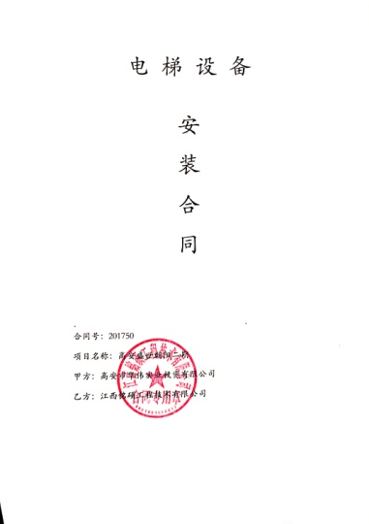  现场正安装江西省宜春市高安市高安大道祥符镇盛世朝阳二期盛世朝阳二期8#中单元电梯，  查到了电梯产品合格证，  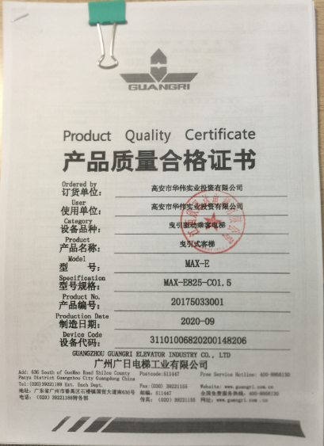。  查到了《电梯项目安装施工方案》，编制日期：2021年3月26日；批准：胡耀辉，电梯安装施工组织方案明确了工程进度计划、安装工程质量控制要求、调试等要求。  电梯配件装箱资料齐全，经过验收。现场安装人员鲍彩阳、王登发等正在安装轿箱顶档架，检查各零部件是否正确，及使用扳手等将各部件安装稳固性，各安装人员有上岗证。设备工具主要是扳手、钳子、螺丝刀、卡尺、卷尺等，安装完成安排调试自检，合格后进行下一个工序。  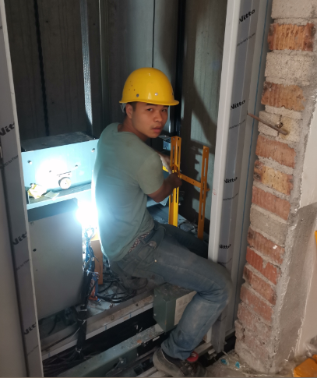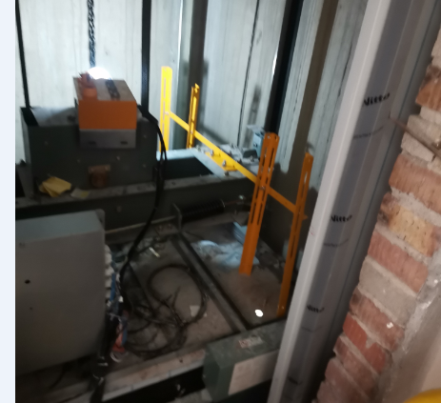  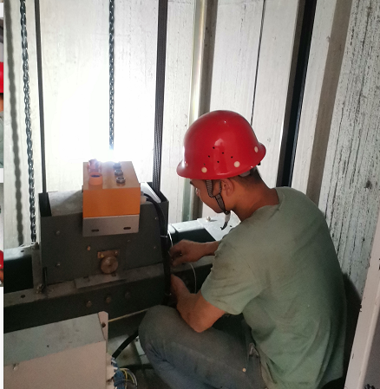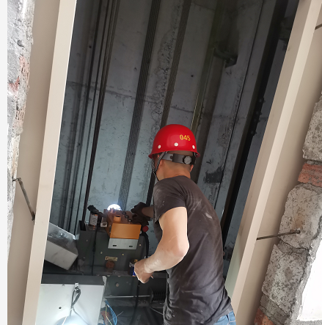  现场有《派工单》、《电梯安装作业指导书》、《电梯安装维修安全操作规程》、《施工现场工艺操作规程》、《施工组织方案》《项目施工日志》、《电梯安装过程记录》。  查见2021年5月、6月份《电梯安装施工日志》，每日对施工前安全检查、施工中安全检查、安装进度，安装质量进行检查，项目管理员每日稽核并填写记录，确保电梯安装按期完成。  抽见6月11日施工日志：  项目安装轿厢顶，及附件安装；  检查情况:正在安装中，未填写。  施工前安全措施检查情况：  施工现场安全防护情况： 完好 不完好 □  员工个人安全防护情况： 完好 不完好 □  施工设备安全措施情况： 完好 不完好 □  施工中安全作业情况：  施工中严格按《电梯安全操作规程》施工 是 否 □  施工中防护措施情况： 完好 不完好 □  鲍彩阳介绍安装时遵守的规章制度要求，穿戴劳保用品，确保产品质量和作业安全。爱护客户的财产，如有损坏协商处理，目前未发生。  现场观察操作符合规定要求。 | OK
环境因素、危险源辨识评价和控制措施的确定 | EO6.1.2 | 工程部负责人胡耀辉述：公司制订《环境因素识别与评价控制程序》和《危险源识别与风险评价控制程序》，对环境因素识别和评价的目的、职责、工作程序和记录的要求均有明确的规定，工程部根据电梯安装、维护、临时用电等过程工作特点对涉及的环境因素、危险源进行了识别和辨识。  查到《环境因素识别评价表》：已识别工程部电梯安装施工的环境因素产生过程包括：施工、组装、能源消耗、用电不当、生产垃圾等过程中粉尘的排放，噪声的排放，废包装物的排放、废含油纱布的排放、能源的消耗，废水、废渣的排放、固废的废弃等，在环境评价过程中考虑到环境影响、三种时态和三种状态等。使用分级评分的方式。基本合理。提供《重要环境因素清单》，其中重要环境因素：固体废物的排放、潜在火灾的发生，评价基本准确。明确控制措施和责任部门，基本合理  提供《危险源识别一览表》，按照活动、区域进行了识别，其中包括：线路老化、违规吸烟、消防设施失效、人走未断电、电线乱拉乱扯、施工现场临时用电触电、未配置触电保护装置、各种电器漏电、各种电器防护装置失灵、设备故障、设备操作噪声排放影响听力、人员未佩戴防护用具、物体打击、机械伤害、高空坠落、夏季高温中暑等，评价基本全面。提供《不可接受风险清单》，其中重大危险源：火灾事故的发生、触电、机械伤害、高空坠落、物体打击等，评价准确；对于识别出不可接受风险，遵守公司制定管理方案，详察看工程部，危险源辨识基本充分、风险等级评价基本合理。 | OK
运行控制 | EO8.1 | 项目负责人介绍，对各工种实施检验合格后上岗的管理办法；为员工购买了养老、工伤、失业保险等。按照规定为作业施工人员办理了意外伤害保险。  查到现场有：《现场安装的安全技术要求》《工作环境安全管理程序》《安全教育制度》《施工安全检查制度》等安全管理文件，了解相关控制管理的职责和分工，确定管理要求和应形成的记录，符合标准要求.，  查看现场有相关安全应急救援演练实施方案，包括触电事故的应急救援、火灾应急救援、电梯故障或困人应急救援方案等，基本符合该项目实际情况，基本符合要求；  另见《安全生产管理制度》、《文明施工管理制度》等运行控制管理规定和程序，具体明确了电梯安装过程运行控制的相关要求，制定了控制措施，具有较好的可操作性，基本适宜。  识别了施工活动主要可能导致的危险有：使用电器设备的触电、到施工现场检查过程中的物体打击、机械伤害、触电、登高作业的坠落、以及夏季高温中暑等。  办公室使用了空气开关、漏电保护器，并且在每日下班之前各部门检查电器、火灾的隐患，公司机关人员到施工现场时，佩戴必要的安全防护用品，并遵守施工现场的安全管理规定，公司员工参加了交通法规和安全教育培训活动。  安装现场贴有安全责任书等环境与安全的公告；  查见：《仪器设备进场验收表》，对电梯安装使用的施工设备按照规定要求实施进场检验，项目负责人签字，检验结果：合格，  原材料进场时，由项目负责人和施工小组进行施工培训，告知有关安全、环境的注意事项，并监督其卸货；在建项目不涉及危险化学品；  安全环保措施实施：  1、 加强对职工的安全环保教育，周安全环保例会学习，提高安全环保防范意识。  2、 每日施工前做好安全环保预想工作，项目负责人在上班前必须向班组人员交待安全注意事项。  3、 进入施工现场穿戴好防护用具，挂牌上岗。  4、 重视用电安全，电动工具使用注意使用方法，拖线板必须安装漏电保护器。  5、 严格执行“三不动三不离”，对情况不明的必须找相关人员协调，保证既有设备的正常运行  6、 高空作业时，注意高空坠落。  7、严格执行建设单位的环境卫生规章制度、国家颁布<<环保法>>、建设部（1992）21号文以及地方性行政法规有关施工现场管理、市容环境和噪声管理规定、夜间施工规定和城市工程文明施工的各项规定，接规定布置施工。  抽查员工个人防护清单，按计划配置，员工按计划领取。  查到：《劳保防护用品发放登记表》，已按照规定要求按期为施工作业人员发放劳动防护用品，安全防护用品，包括绝缘手套、安全帽、安全带等，建立了相应的记录，符合。  查到：《项目施工日志》（2021年5-6月），已按策划实施了安装；其中记录了检查内容：现场安装项目情况；安全排查、固废清理、人员的安全防护用品的配备和使用、施工现场的安全隔离、发现问题、处理情况。基本符合。  查安全教育：提供 项目安全教育培训计划，符合要求；提供了项目作业人员鲍彩阳、余宏等安全教育记录卡，有项目负责人签字；安全教育基本符合要求；  经观察，电梯安装项目办公区电气线路良好，未见破损、裸露和电气火灾隐患，使用了安全插座，电源走线在墙壁内，临时用电用插座，电源开关及用电设备、导线均良好，无触电及火灾隐患。现场作业过程中，各人员有佩带了安全帽，但佩带不够规范，未系好下颌带，不符合要求，开出不符合项，要求改善。  站在轿箱顶部作业过程中，对设备各项情况检查时，存在高空作业，员工未正确系好安全带，存在安全隐患，不符合要求。  相关设备安装稳固，同时加强设备的检查和维保，确保机械设备在正常工况下运行，噪声能达标排放；安装过程中各部件包装袋，统一收集至客户指定存放处，需要使用抹布擦拭时，废弃的含油抹布（数量少），分类存放至桶装容器内，存放至客户指定处，由客户进行处理。  电梯安装项目现场运行控制基本符合要求，但需安装人员加强对劳保用品的规范佩带，加强安全意识管理。 | N
应急准备和响应 | EO8.2 | 负责人介绍，公司制定《应急准备和响应控制程序》、《应急救援预案》等，包括：火灾、触电、机械伤害、电梯突发事故困人等应急预案。  抽查见：《电梯突发事故应急救援演练记录》  演练时间：2021年5月26日  演练地点：电梯安装现场（高安）  演练部门：全体部门（工程部/销售部/财务部/办公室）、物业相关部门等  演练总指挥：胡耀辉。过程记录详细。  组织了电梯突发事故应急救援演练记录，参加人员各岗位人员；记录演练过程、急救措施等内容。评价：组织指挥有序，项目岗位配合较好，达到了预定目标，演练的效果较好。人员的速度较快，及时按照预定方案对事故处理人员进行保护。应急预案有可操作性，应急人员基本掌握该方案，能够应对突发事件。  再查2021年4月23日火灾应急救援演练记录，结果同上。  自体系运行以来尚未发生紧急情况。 | OK

说明：不符合标注N

